
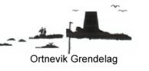
Desember 2016.
Joar målte 256 mm. nedbør denne månaden. Årsnedbør 2016: 1385 mm.
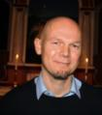
----- -----
Fin julekonsert i kyrkja.
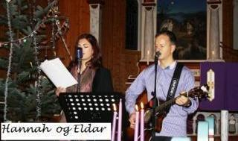
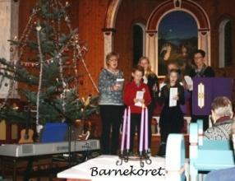
Nær seksti personar frå Sørsida var samla for å oppleve denne konserten. Leiar i Bjordal og Ortnevik Sokneråd, Øyvind leia seremonien >
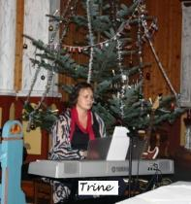
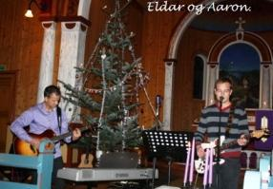
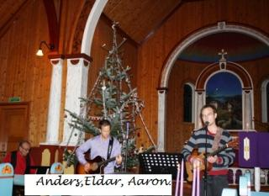
Kyrkja vår er eit godt konsertlokale.
Artistane på bileta framførde fin song- og musikk. I tillegg fekk me både orgel- og pianokonsert av kantor Tony. Sokneprest Andreas spela blokkfløyte og heldt ein kort andakt. Det var kjekt å vere på denne julekonserten med så mykje god musikk og song og spesielt kjekt var det at så mange lokale utøvarar deltok. ----- -----
Juleavslutning på biblioteket
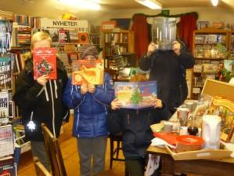
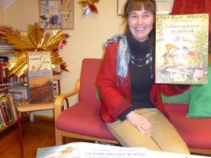
Bibliotekar Nina har laga ein tradisjon med juleavslutning på Biblioteket, slik også i år. Ei fin og freistande utsilling av det biblioteket har å by på, fritt låneval av bøker, musikk og filmar i mengder. Oppå alt var det servering av gløgg og peparkaker. På bileta viser biblotekaren fram si favorittbok til jul ”Gubben og katten får julebesøk”. Ungdomane som kom innom har og funne fram sin julelektyre.
----- -----
Gudsteneste Julaftan
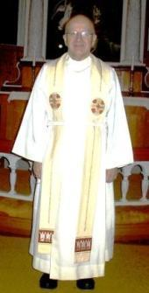
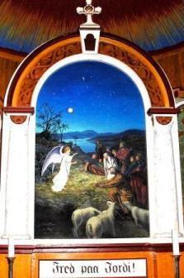
Prost Geir helsa kyrkjelyden velkomen! Han sa at det er spesielt å komme til Ortnevik Kyrkje i jula, for her er ei av få kyrkjer i landet som har juleevangeliet på altertavla.
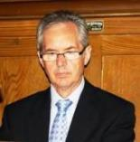
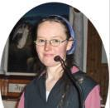
Tony Kantor

Ann Iren Klokkar Geir Prost. Johan Tenol-Tuxen frå Vik har måla bilete
*Neste Gudsteneste i Ortnevik Kyrkje vert 8 januar kl.1100, ved Andreas Ester ----
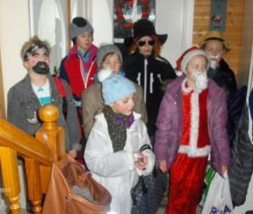
Julebukkar
Julebukkane gløymde oss heldigvis ikkje i år heller. I romjula kom dei og banka på i husa det budde folk i. Dei hadde med seg posar for å ta i mot godsaker frå overskotet i jula..
Så song dei så bedårande fint at me måtte klappe det i gang ein gong til.
Det var ordentlege og greie julebukkar i år!

----- -----
Romjuls-fest av og med Breiband
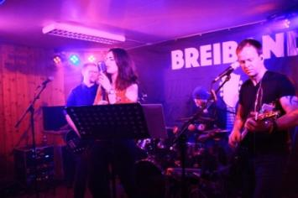
På nest siste dagen i gamleåret inviterte Breiband til romjuls-fest i Ortnevik Grendehus. Det var ope hus, og det vart god stemning av det rocke-prega repertoaret som sto på programmet denne kvelden. Breiband skal etter planen vere oppvarmingsband for eit anna band i Tyskland i midten av mars, og arrangerte festen delvis for å få øvd på scene med publikum, men sjølvsagt også for å ha det kjekt i lag! Bandet denne kvelden besto av Åge Østerbø (trommer), Stig Hovlandsdal Øvreås (bass og vokal), Eldar Brekke (gitar og vokal) og Hannah Hewitt (vokal). Sjølv om han ikkje sto på scena, må også Thomas Müller (lydteknikk, lysteknikk) nemnast - han gjorde som vanleg ein svært god jobb med å få god lyd utav oss som spelte og sang!

Då festen nærma seg slutten, gjekk det eit ras på vegen ved Vamråk, og nokre av gjestene kom seg ikkje heim før utpå morgonen ein gong. Det gjekk heilt fint det også! Vi i bandet hadde ein svært kjekk kveld, og har eit ynskje om å gjere dette til ein årleg tradisjon ved romjuls-tider. Tusen takk til supert publikum!!

Eldar B.
----- -----

Godt nyttår!

